三、古代中国的商业经济
【课程标准】
1、了解“市”的形成与发展；2、了解最主要的商业城市和商帮；
【学法指导】
材料题解题技巧2：材料信息的提取除了关注正文之外，还要关注材料的出处，很多时候它能帮助定位时空。
【课前预习】：（教材上圈画）
1、秦朝——明清“市”的发展分别有哪些表现？
2、汉——明清城市（商业都会）的发展分别有哪些表现？
【课堂合作探究】：
1、市的形成与发展
材料一 唐前期城市仍实行坊市制度，但作为居民区的坊和作为商业区的市完全移入城内，并严格分开。商业活动集中在市中进行，每天中午击鼓三百声开市，日没前三刻击钲（小锣）三百声收市。市设有市令，两京及上州皆为品官，中州至下县则为吏，负责市门启闭、管理市场交易。 ——《隋唐五代简史》
材料二 市井经济之家……夜市直至三更尽，才五更又复开张。如耍闹去处，通晓不绝。
——摘自北宋《东京梦华录》
遇坊巷桥门及隐僻去处，俱有铺席买卖。 ——摘自南宋《梦梁录》
材料三
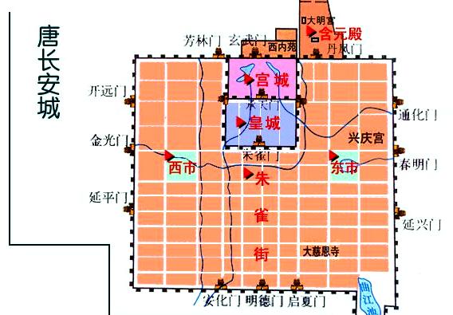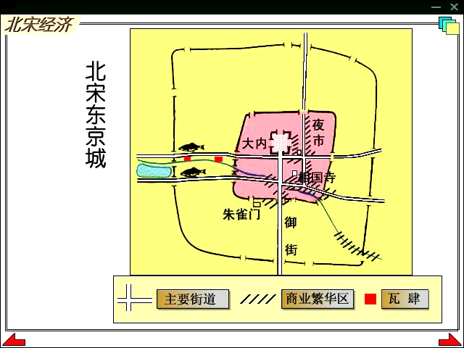
（1）据材料一，概括唐朝前期“市”的特点。(3分)

（2）对比材料一和材料二以及材料三，分析宋代的“市”与前代相比发生了哪些变化。(2分)

2、明清商业发展的特点
材料一 新兴的市镇大部分集中在江南的苏、松、杭、嘉、湖地区。……明清之际，松江府一带，“所出布匹，日以万计。”松江一带棉布生产随着市场的需求而变化，而且远销湖广、江西、两广、陕西、山西、北京及北方边疆地区。北方省份所产棉花，除缴纳租税之外，几乎全部运至南方销售。……当白银成为合法通货之后，对于这种远距离的商货贸易也起着重要的促进作用。——袁行霈等主编《中华文明史》（第四卷）
材料二 (嘉定县南翔镇)“四方商贾辐辏，廛市蝉联”，但自明至清，“多徽商侨寓，百货填集，甲于诸镇”。 ——《南翔镇志》
据材料，概括明清时期商业发展的特点？（ 5分）
【巩固训练】
（ ）1、考古学家在殷墟贵族墓葬中发现了许多随葬的贝壳，甲骨文中也有如下图所示的带“贝”的文字。这说明
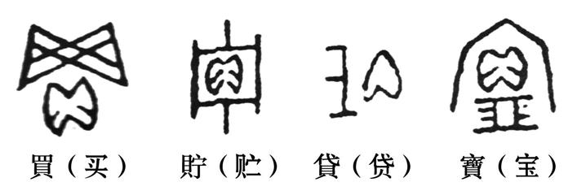
A.贝用于占卜 B.贝用于祭祀 C.贝是装饰品 D.贝是货币
（ ）2、从周秦至唐代，县以上才可设市，商业中心一般都在城中特定位置，都城商业最繁荣。宋以后，县以下的城郭和乡村允许设市，农村集市贸易发展迅速。这一变化说明
A．商业中心依赖政治中心 B．商业布局呈现扩展之势
C．商业发展受制封建政权 D．自然经济出现解体趋势
（ ）3、唐朝诗人王建在《夜看扬州市》诗中写道：“夜市千灯照碧云，高楼红袖客纷纷。如今不似时平日，犹自笙歌彻晓闻。”该诗从侧面可以印证唐朝
A.严格的市场管理 B.江南地区农业手工业经济的发展
C.草市已经出现 D.局部商业活动的时间已有所突破
（ ）4、杜牧曾说：“凡江淮草市，尽近水际，富室大户，多居其间。”由此可见唐代
A.“市”突破了时空上的限制 B.经济重心转移到了江淮地区
C.都市中形成了繁荣的商业区 D.草市繁荣且多设于交通便利之处
（ ）5、明清时期，在京杭运河沿岸出现了许多山陕会馆，下列解释正确的是
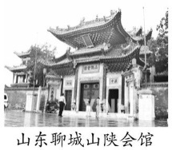
A.会馆是政府设立的管理商业贸易的场所
B.会馆的出现是各地政府重视商业贸易的体现
C.会馆是同一地域的商人交际的重要场所
D.只有在运河沿岸政府才准许设立这样的会馆
( )6、清康熙七年（1668年），被誉为“江左凤凰”的宜兴才子陈维崧北游汴梁，目睹了清代初年开封诚的萧条破败，回忆起北宋时期开封城的宫庶繁盛，文思泉浦，挥笔泼墨，写下了“北宋炎楼，漂缈 、彤窗绣柱，有多少州桥夜市，仆河游女。一统京华绕节物，两班文武栉箫鼓。叉堕钗斗起落花风， 飘红雨” (《卞京怀古》词）。下列有关樊楼（见下图）的叙述，符合北宋时期历史事实的有
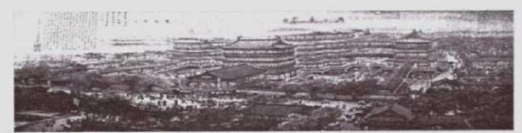

①樊楼旁便是开封城的商业区——市。按当时政府的规定，必须定时开市，定时闭市
②北宋京城文人在深夜里结泮上灯火辉熄的樊楼喝酒看戏
③开封市民喜欢在樊楼附近的夜市游玩购物
④紧邻樊楼不远处便是京城中心的草市,商铺店肆林立
A.①②④ B.②③④ C.①③④ D.②③

